Изменения, вносимые в Правила землепользования и застройки муниципального образования «город Оренбург», утвержденные приказом министерства архитектуры и пространственно-градостроительного развития Оренбургской области от 10.08.2021 № 36/70-од.

1. Дополнить подпунктом д пункт 3 статьи 36 следующего содержания:

«д) Требования к архитектурно-градостроительному облику объектов капитального строительства:

Требования к архитектурно-градостроительному облику объектов капитального строительства предъявляются к капитальным объектам нового строительства.

1. Требования к объемно-пространственным характеристикам объекта капитального строительства:

– для среднеэтажной застройки:

|  |  |  |
| --- | --- | --- |
| Высота первого этажа застройки, выходящей на красные линии (мин.) | Главные улицы городского и районного значения | 3,5 м |
| Второстепенные улицы | 3,5 м на расстоянии не менее 50 м от пересечения с главными районными улицами;  3,5 м в радиусе не менее 20 м от пересечения с второстепенными и местными улицами;  3 м на других участках улицы. |
| Местные улицы | 3 м |

– для многоэтажной застройки:

|  |  |  |
| --- | --- | --- |
| Высота первого этажа застройки, выходящей на красные линии (мин.) | Главные улицы городского и районного значения | 3,5 м |
| Второстепенные улицы | 3,5 м на расстоянии не менее 100 м от пересечения с главными районными улицами;  3,5 м в радиусе не менее 50 м от пересечения с второстепенными и местными улицами; 3 м в остальных случаях. |
| Местные улицы | 3 м |

*Входные группы жилых помещений:*

- минимальное расстояние между входом в жилое помещение и входом в нежилое помещение первого этажа – 5 м;

- минимальная ширина фасада входной группы – 1,8 м;

- рекомендуемая глубина тамбура входной группы – 2,5 м;

- высотная отметка входной группы - ≤ 0,45 м.

*Навес над входной группой:*

Рекомендуемая глубина (вынос) — от 1,2 м, минимальная — 0,9 м.

Кроме защитной функции навесы могут визуально акцентировать и выделять входную группу, а также служить для размещения элементов навигации (номер подъезда, номера квартир) и информационных стендов.

*Выступающие элементы фасадов:*

Французские балконы с проницаемым ограждением, остекление эркеров с перегородками (эркер трапециевидный).

Максимальная рекомендуемая глубина французского балкона — 0,6 м.  
Ограждение следует делать визуально проницаемым, высотой не менее 1,2 м.

1. Требования к архитектурно-стилистическим характеристикам объекта капитального строительства:

– для среднеэтажной застройки:

|  |  |  |
| --- | --- | --- |
| Процент остекления фасада первого этажа (мин.) | Главные улицы городского и районного значения | 60 % |
| Второстепенные улицы | 40 % |
| Местные улицы | 20 % |

– для многоэтажной застройки:

|  |  |  |
| --- | --- | --- |
| Процент остекления фасада первого этажа (мин.) | Главные улицы городского и районного значения | 80 % |
| Второстепенные улицы | 60 % |
| Местные улицы | 20 % |

Минимальный процент остекления входной группы - ≥ 60%.

В нежилых помещениях следует устраивать сплошное витринное остекление или остеклять не менее 70 % фасада. При устройстве витрины  
необходимо учитывать взаимное расположение остекления и всех элементов, определяющих облик фасада: колонн, перекрытий, рольставней и др.

1. Требования к цветовым решениям объектов капитального строительства:

Цветовое решение фасадов должно обеспечивать создание и сохранение внешнего архитектурного облика застройки, формирование эстетического облика города, обеспечивать визуальную экологию.

1. Требования к отделочным и (или) строительным материалам,  
   определяющим архитектурный облик объектов капитального строительства:

Допускается использование следующих отделочных материалов:

- дерево;

- кирпич;

- штукатурка;

- фасадная декоративная обрешетка из термодерева;

- фасадная доска термодоска / ламинат высокого давления;

- панели из металла;

- стеклофибробетон/ фиброцемент/ дюкталь;

- плитка из натурального камня (гранит, известняк, песчаник, сланец, кварц);

- остекление (зеркальное без оттенка, объемное, стеклоблоки, витраж, ламинированное стекло/ триплекс/закаленное стекло (прозрачный, серый, зеленый, темно-серый, зеленый, лазурный, темно – синий));

- клинкер кирпич, плитка;

- керамическая плитка глазурованная, объемная;

- бетонная плитка.

Не допускается использование при отделке фасадов сайдинга (металлических или пластиковых панелей, имитирующих деревянную обшивку, профилированного металлического листа (профнастила), асбестоцементных листов.

1. Требования к размещению технического и инженерного оборудования на фасадах и кровлях объектов капитального строительства:

Размещение технического и инженерного оборудования (антенн, кабелей, наружных блоков вентиляции и кондиционирования, вентиляционных труб, элементов систем газоснабжения и др.) на фасадах, силуэтных завершениях объектов капитального строительства (башнях, куполах), на парапетах, ограждениях кровли, вентиляционных трубах, ограждениях балконов, лоджий допускается исключительно в предусмотренных проектной документацией местах, скрытых для визуального восприятия, или с использованием декоративных маскирующих ограждений.

*Места для кондиционеров на фасаде:*

При отсутствии центральной системы кондиционирования необходимо предусмотреть места на фасаде для установки наружных блоков  
кондиционеров: ниши в фасаде, места на балконах или навесные корзины. Следует обеспечить отвод конденсата от наружных блоков.

Размеры корзины для наружного блока кондиционера, охлаждающего одну комнату (В×Ш×Г) – 0,6×0,9×0,5 м.

*Витрины и решетки для кондиционеров в нежилых помещениях:*

Фасад должен предусматривать зону размещения воздухозаборного оборудования систем вентиляции и кондиционирования. Она может быть оформлена как непрерывная полоса решеток над витринами.  
За решеткой — съемные панели, демонтируемые при установке блоков воздухозаборного оборудования.

1. Требования к подсветке фасадов объектов капитального строительства:

Фасады объектов капитального строительства, обращенные к территориям общего пользования, оборудуются архитектурным освещением.

Архитектурное освещение фасадов не должно приводить к нарушению восприятия пропорций и иных визуальных характеристик объекта капитального строительства, нарушать гигиенические нормативы освещенности окон жилых зданий, палат лечебных учреждений, палат и спальных комнат объектов социального обеспечения, предусмотренные федеральными санитарными правилами, ослеплять участников дорожного движения.»

1. Дополнить подпунктом д пункт 4 статьи 36 следующего содержания:

«д) Требования к архитектурно-градостроительному облику объектов капитального строительства:

Требования к архитектурно-градостроительному облику объектов капитального строительства предъявляются к капитальным объектам нового строительства.

1. Требования к объемно-пространственным характеристикам объекта капитального строительства:

– для среднеэтажной застройки:

|  |  |  |
| --- | --- | --- |
| Высота первого этажа застройки, выходящей на красные линии (мин.) | Главные улицы городского и районного значения | 3,5 м |
| Второстепенные улицы | 3,5 м на расстоянии не менее 50 м от пересечения с главными районными улицами; 3,5 м в радиусе не менее 20 м от пересечения с второстепенными и местными улицами; 3 м на других участках улицы. |
| Местные улицы | 3 м |

– для многоэтажной застройки:

|  |  |  |
| --- | --- | --- |
| Высота первого этажа застройки, выходящей на красные линии (мин.) | Главные улицы городского и районного значения | 3,5 м |
| Второстепенные улицы | 3,5 м на расстоянии не менее 100 м от пересечения с главными районными улицами; 3,5 м в радиусе не менее 50 м от пересечения с второстепенными и местными улицами; 3 м в остальных случаях. |
| Местные улицы | 3 м |

*Входные группы жилых помещений:*

- минимальное расстояние между входом в жилое помещение и входом в нежилое помещение первого этажа – 5 м;

- минимальная ширина фасада входной группы – 1,8 м;

- рекомендуемая глубина тамбура входной группы – 2,5 м;

- высотная отметка входной группы - ≤ 0,45 м.

*Навес над входной группой:*

Рекомендуемая глубина (вынос) — от 1,2 м, минимальная — 0,9 м.

Кроме защитной функции навесы могут визуально акцентировать и выделять входную группу, а также служить для размещения элементов навигации (номер подъезда, номера квартир) и информационных стендов.

*Выступающие элементы фасадов:*

Французские балконы с проницаемым ограждением, остекление эркеров с перегородками (эркер трапециевидный).

Максимальная рекомендуемая глубина французского балкона — 0,6 м.  
Ограждение следует делать визуально проницаемым, высотой не менее 1,2 м.

1. Требования к архитектурно-стилистическим характеристикам объекта капитального строительства:

– для среднеэтажной застройки:

|  |  |  |
| --- | --- | --- |
| Процент остекления фасада первого этажа (мин.) | Главные улицы городского и районного значения | 60 % |
| Второстепенные улицы | 40 % |
| Местные улицы | 20 % |

– для многоэтажной застройки:

|  |  |  |
| --- | --- | --- |
| Процент остекления фасада первого этажа (мин.) | Главные улицы городского и районного значения | 80 % |
| Второстепенные улицы | 60 % |
| Местные улицы | 20 % |

Минимальный процент остекления входной группы - ≥ 60%.

В нежилых помещениях следует устраивать сплошное витринное остекление или остеклять не менее 70 % фасада. При устройстве витрины  
необходимо учитывать взаимное расположение остекления и всех элементов, определяющих облик фасада: колонн, перекрытий, рольставней и др.

1. Требования к цветовым решениям объектов капитального строительства:

Цветовое решение фасадов должно обеспечивать создание и сохранение внешнего архитектурного облика застройки, формирование эстетического облика города, обеспечивать визуальную экологию.

1. Требования к отделочным и (или) строительным материалам,  
   определяющим архитектурный облик объектов капитального строительства:

Допускается использование следующих отделочных материалов:

- дерево;

- кирпич;

- штукатурка;

- фасадная декоративная обрешетка из термодерева;

- фасадная доска термодоска / ламинат высокого давления;

- панели из металла;

- стеклофибробетон/ фиброцемент/ дюкталь;

- плитка из натурального камня (гранит, известняк, песчаник, сланец, кварц);

- остекление (зеркальное без оттенка, объемное, стеклоблоки, витраж, ламинированное стекло/ триплекс/закаленное стекло (прозрачный, серый, зеленый, темно-серый, зеленый, лазурный, темно – синий));

- клинкер кирпич, плитка;

- керамическая плитка глазурованная, объемная;

- бетонная плитка.

Не допускается использование при отделке фасадов сайдинга (металлических или пластиковых панелей, имитирующих деревянную обшивку, профилированного металлического листа (профнастила)), асбестоцементных листов.

1. Требования к размещению технического и инженерного оборудования на фасадах и кровлях объектов капитального строительства:

Размещение технического и инженерного оборудования (антенн, кабелей, наружных блоков вентиляции и кондиционирования, вентиляционных труб, элементов систем газоснабжения и др.) на фасадах, силуэтных завершениях объектов капитального строительства (башнях, куполах), на парапетах, ограждениях кровли, вентиляционных трубах, ограждениях балконов, лоджий допускается исключительно в предусмотренных проектной документацией местах, скрытых для визуального восприятия, или с использованием декоративных маскирующих ограждений.

*Места для кондиционеров на фасаде:*

При отсутствии центральной системы кондиционирования необходимо предусмотреть места на фасаде для установки наружных блоков  
кондиционеров: ниши в фасаде, места на балконах или навесные корзины. Следует обеспечить отвод конденсата от наружных блоков.

Размеры корзины для наружного блока кондиционера, охлаждающего одну комнату (В×Ш×Г) – 0,6×0,9×0,5 м.

*Витрины и решетки для кондиционеров в нежилых помещениях:*

Фасад должен предусматривать зону размещения воздухозаборного оборудования систем вентиляции и кондиционирования. Она может быть оформлена как непрерывная полоса решеток над витринами.  
За решеткой — съемные панели, демонтируемые при установке блоков воздухозаборного оборудования.

1. Требования к подсветке фасадов объектов капитального строительства:

Фасады объектов капитального строительства, обращенные к территориям общего пользования, оборудуются архитектурным освещением.

Архитектурное освещение фасадов не должно приводить к нарушению восприятия пропорций и иных визуальных характеристик объекта капитального строительства, нарушать гигиенические нормативы освещенности окон жилых зданий, палат лечебных учреждений, палат и спальных комнат объектов социального обеспечения, предусмотренные федеральными санитарными правилами, ослеплять участников дорожного движения.»

1. Дополнить подпунктом д пункт 1 статьи 37 следующего содержания:

«д) Требования к архитектурно-градостроительному облику объектов капитального строительства:

Требования к архитектурно-градостроительному облику объектов капитального строительства предъявляются к капитальным объектам нового строительства.

1. Требования к объемно-пространственным характеристикам объекта капитального строительства:

– для среднеэтажной застройки:

|  |  |  |
| --- | --- | --- |
| Высота первого этажа застройки, выходящей на красные линии (мин.) | Главные улицы городского и районного значения | 3,5 м |
| Второстепенные улицы | 3,5 м на расстоянии не менее 50 м от пересечения с главными районными улицами; 3,5 м в радиусе не менее 20 м от пересечения с второстепенными и местными улицами; 3 м на других участках улицы. |
| Местные улицы | 3 м |

– для многоэтажной застройки:

|  |  |  |
| --- | --- | --- |
| Высота первого этажа застройки, выходящей на красные линии (мин.) | Главные улицы городского и районного значения | 3,5 м |
| Второстепенные улицы | 3,5 м на расстоянии не менее 100 м от пересечения с главными районными улицами; 3,5 м в радиусе не менее 50 м от пересечения с второстепенными и местными улицами;  3 м в остальных случаях. |
| Местные улицы | 3 м |

*Входные группы жилых помещений:*

- минимальное расстояние между входом в жилое помещение и входом в нежилое помещение первого этажа – 5 м;

- минимальная ширина фасада входной группы – 1,8 м;

- рекомендуемая глубина тамбура входной группы – 2,5 м;

- высотная отметка входной группы - ≤ 0,45 м.

*Навес над входной группой:*

Рекомендуемая глубина (вынос) — от 1,2 м, минимальная — 0,9 м.

Кроме защитной функции навесы могут визуально акцентировать и выделять входную группу, а также служить для размещения элементов навигации (номер подъезда, номера квартир) и информационных стендов.

*Выступающие элементы фасадов:*

Французские балконы с проницаемым ограждением, остекление эркеров с перегородками (эркер трапециевидный).

Максимальная рекомендуемая глубина французского балкона — 0,6 м.  
Ограждение следует делать визуально проницаемым, высотой не менее 1,2 м.

1. Требования к архитектурно-стилистическим характеристикам объекта капитального строительства:

– для среднеэтажной застройки:

|  |  |  |
| --- | --- | --- |
| Процент остекления фасада первого этажа (мин.) | Главные улицы городского и районного значения | 60 % |
| Второстепенные улицы | 40 % |
| Местные улицы | 20 % |

– для многоэтажной застройки:

|  |  |  |
| --- | --- | --- |
| Процент остекления фасада первого этажа (мин.) | Главные улицы городского и районного значения | 80 % |
| Второстепенные улицы | 60 % |
| Местные улицы | 20 % |

Минимальный процент остекления входной группы - ≥ 60%.

В нежилых помещениях следует устраивать сплошное витринное остекление или остеклять не менее 70 % фасада. При устройстве витрины  
необходимо учитывать взаимное расположение остекления и всех элементов, определяющих облик фасада: колонн, перекрытий, рольставней и др.

1. Требования к цветовым решениям объектов капитального строительства:

Цветовое решение фасадов должно обеспечивать создание и сохранение внешнего архитектурного облика застройки, формирование эстетического облика города, обеспечивать визуальную экологию.

1. Требования к отделочным и (или) строительным материалам,  
   определяющим архитектурный облик объектов капитального строительства:

Допускается использование следующих отделочных материалов:

- дерево;

- кирпич;

- штукатурка;

- фасадная декоративная обрешетка из термодерева;

- фасадная доска термодоска / ламинат высокого давления;

- панели из металла;

- стеклофибробетон/ фиброцемент/ дюкталь;

- плитка из натурального камня (гранит, известняк, песчаник, сланец, кварц);

- остекление (зеркальное без оттенка, объемное, стеклоблоки, витраж, ламинированное стекло/ триплекс/закаленное стекло (прозрачный, серый, зеленый, темно-серый, зеленый, лазурный, темно – синий));

- клинкер кирпич, плитка;

- керамическая плитка глазурованная, объемная;

- бетонная плитка.

Не допускается использование при отделке фасадов сайдинга (металлических или пластиковых панелей, имитирующих деревянную обшивку, профилированного металлического листа (профнастила)), асбестоцементных листов.

1. Требования к размещению технического и инженерного оборудования на фасадах и кровлях объектов капитального строительства:

Размещение технического и инженерного оборудования (антенн, кабелей, наружных блоков вентиляции и кондиционирования, вентиляционных труб, элементов систем газоснабжения и др.) на фасадах, силуэтных завершениях объектов капитального строительства (башнях, куполах), на парапетах, ограждениях кровли, вентиляционных трубах, ограждениях балконов, лоджий допускается исключительно в предусмотренных проектной документацией местах, скрытых для визуального восприятия, или с использованием декоративных маскирующих ограждений.

*Места для кондиционеров на фасаде:*

При отсутствии центральной системы кондиционирования необходимо предусмотреть места на фасаде для установки наружных блоков  
кондиционеров: ниши в фасаде, места на балконах или навесные корзины. Следует обеспечить отвод конденсата от наружных блоков.

Размеры корзины для наружного блока кондиционера, охлаждающего одну комнату (В×Ш×Г) – 0,6×0,9×0,5 м.

*Витрины и решетки для кондиционеров в нежилых помещениях:*

Фасад должен предусматривать зону размещения воздухозаборного оборудования систем вентиляции и кондиционирования. Она может быть оформлена как непрерывная полоса решеток над витринами.  
За решеткой — съемные панели, демонтируемые при установке блоков воздухозаборного оборудования.

1. Требования к подсветке фасадов объектов капитального строительства:

Фасады объектов капитального строительства, обращенные к территориям общего пользования, оборудуются архитектурным освещением.

Архитектурное освещение фасадов не должно приводить к нарушению восприятия пропорций и иных визуальных характеристик объекта капитального строительства, нарушать гигиенические нормативы освещенности окон жилых зданий, палат лечебных учреждений, палат и спальных комнат объектов социального обеспечения, предусмотренные федеральными санитарными правилами, ослеплять участников дорожного движения.»

1. Дополнить подпункт а пункта 1 статьи 37 следующего содержания:

«- Код 2.5 - среднеэтажная жилая застройка (размещение многоквартирных домов этажностью не выше восьми этажей; благоустройство и озеленение; размещение подземных гаражей и автостоянок; обустройство спортивных и детских площадок, площадок для отдыха; размещение объектов обслуживания жилой застройки во встроенных, пристроенных и встроенно-пристроенных помещениях многоквартирного дома, если общая площадь таких помещений в многоквартирном доме не составляет более 20 % общей площади помещений дома).».

1. Дополнить подпункт а пункта 1 статьи 39 следующего содержания:

«- Код 8.3 - обеспечение внутреннего правопорядка (размещение объектов капитального строительства, необходимых для подготовки и поддержания в готовности органов внутренних дел, Росгвардии и спасательных служб, в которых существует военизированная служба; размещение объектов гражданской обороны, за исключением объектов гражданской обороны, являющихся частями производственных зданий).».

1. Внести изменения в карту градостроительного зонирования г. Оренбурга согласно приложениям 1.1, 1.2, 1.3, 1.4, 1.5.

Приложение 1.1

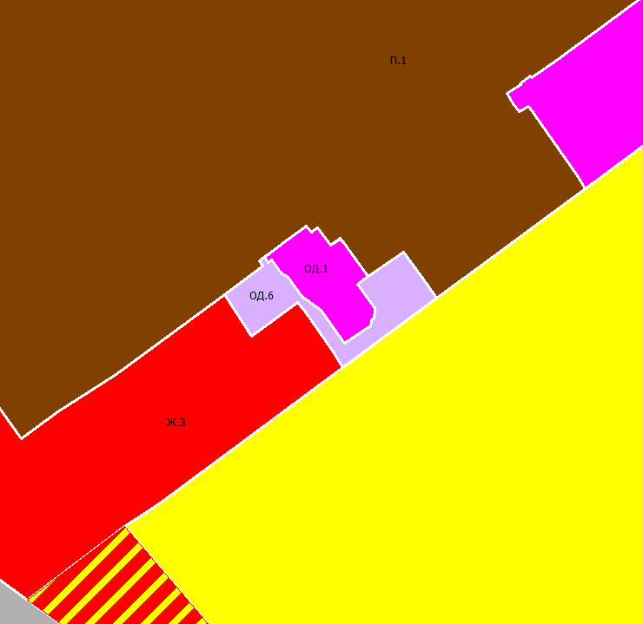

Приложение 1.2

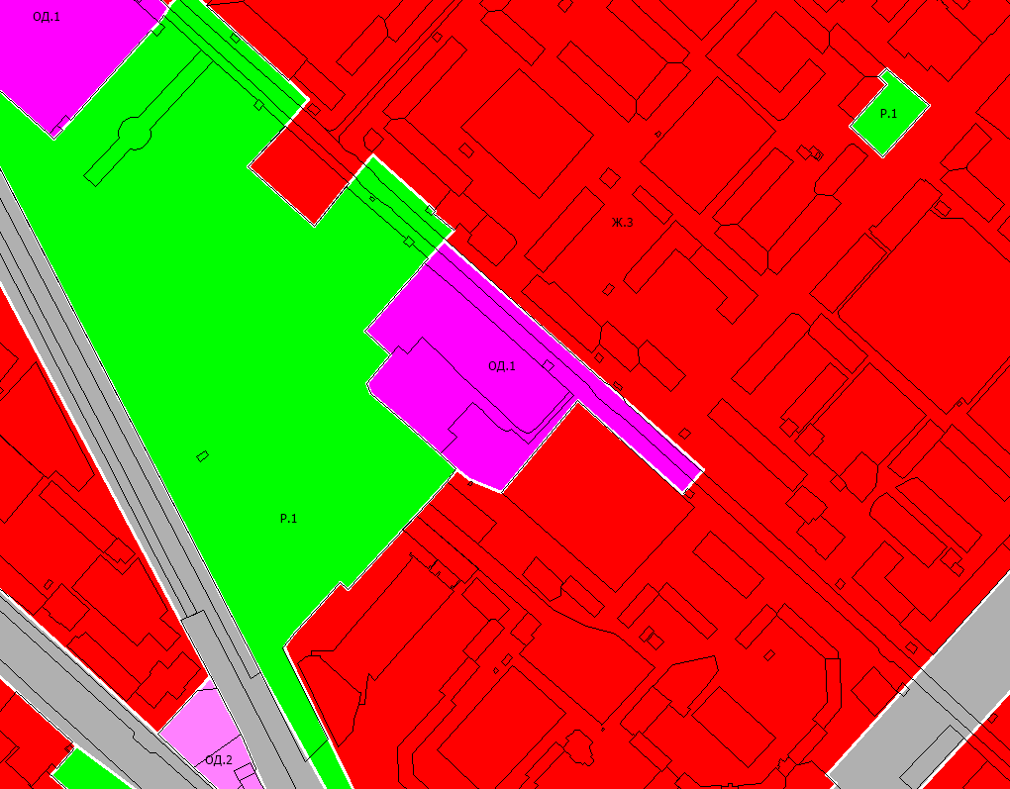

Приложение 1.3

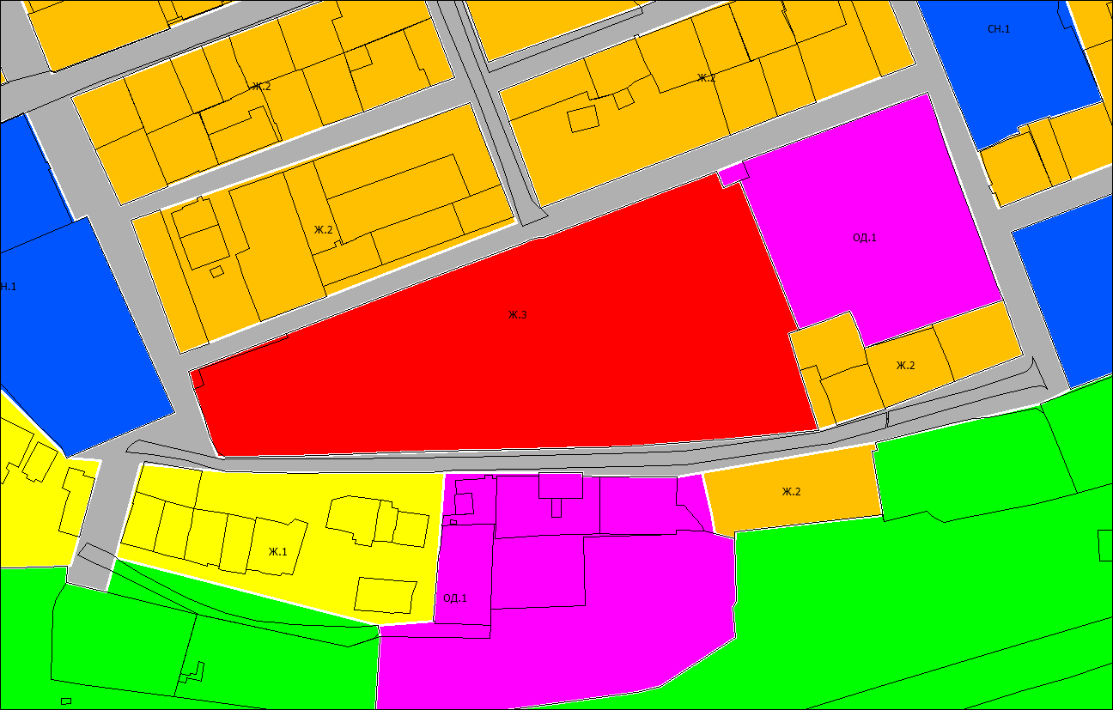

Приложение 1.4

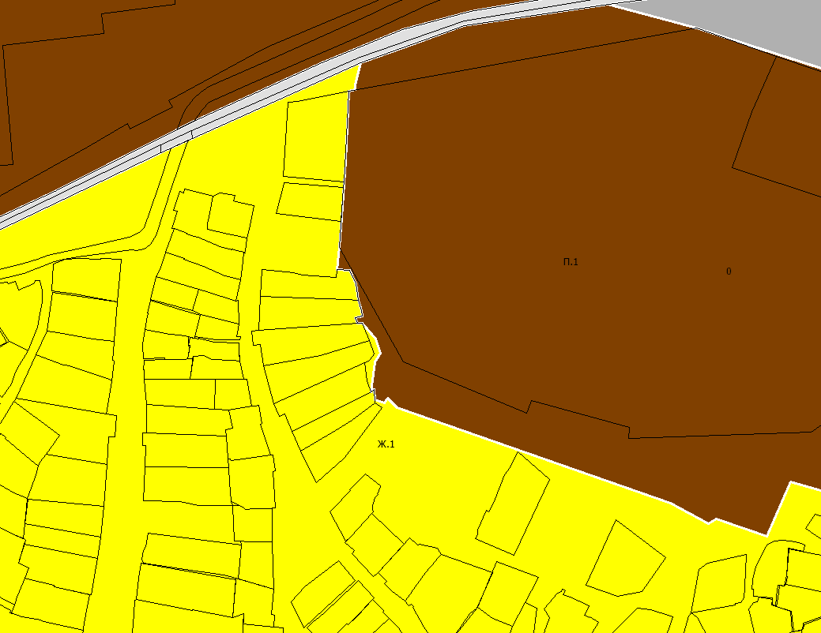

Приложение 1.5

